**1、jquery接口测试**

上面是使用原生的scrollTop属性来获取与设定，而jquery自己也实现了对scrollTop属性的封装，可以试试他的兼容性。

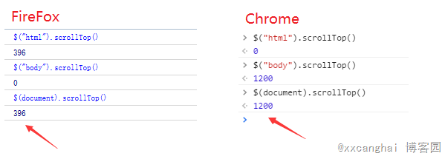

发现采用 $(document) 可以实现对获取和设定scrollTop的兼容，大喜。

**2、scrollTop动画实现测试**

虽然实现了兼容，但为了有更好的效果，我希望采用动画的方式滚动到页面的某位置，而不是直接跳转，这里采用jquery的 animate 函数来实现

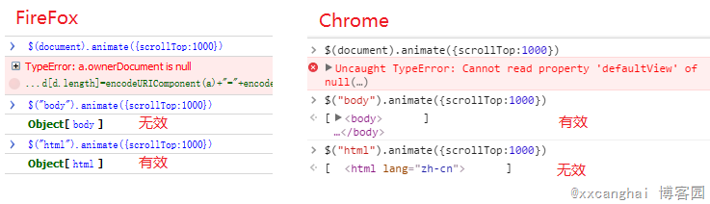

发现虽然可以采用$(document)来实现获取和设定，但动画效果都无法使用，还是只能用body元素和html元素来实现。

**最终解决方案**

**遂最完美的实现方案是：**

获取或直接设定当前页面滚动高度：

[?](http://www.jb51.net/article/75836.htm)

|  |  |
| --- | --- |
| 1 | $(document).scrollTop();//获取，兼容火狐谷歌 |

有动画效果的设定当前页面滚动高度：

[?](http://www.jb51.net/article/75836.htm)

|  |  |
| --- | --- |
| 1 | $("body,html").animate({ scrollTop: ... });//动画滚动效果，兼容火狐谷歌 |